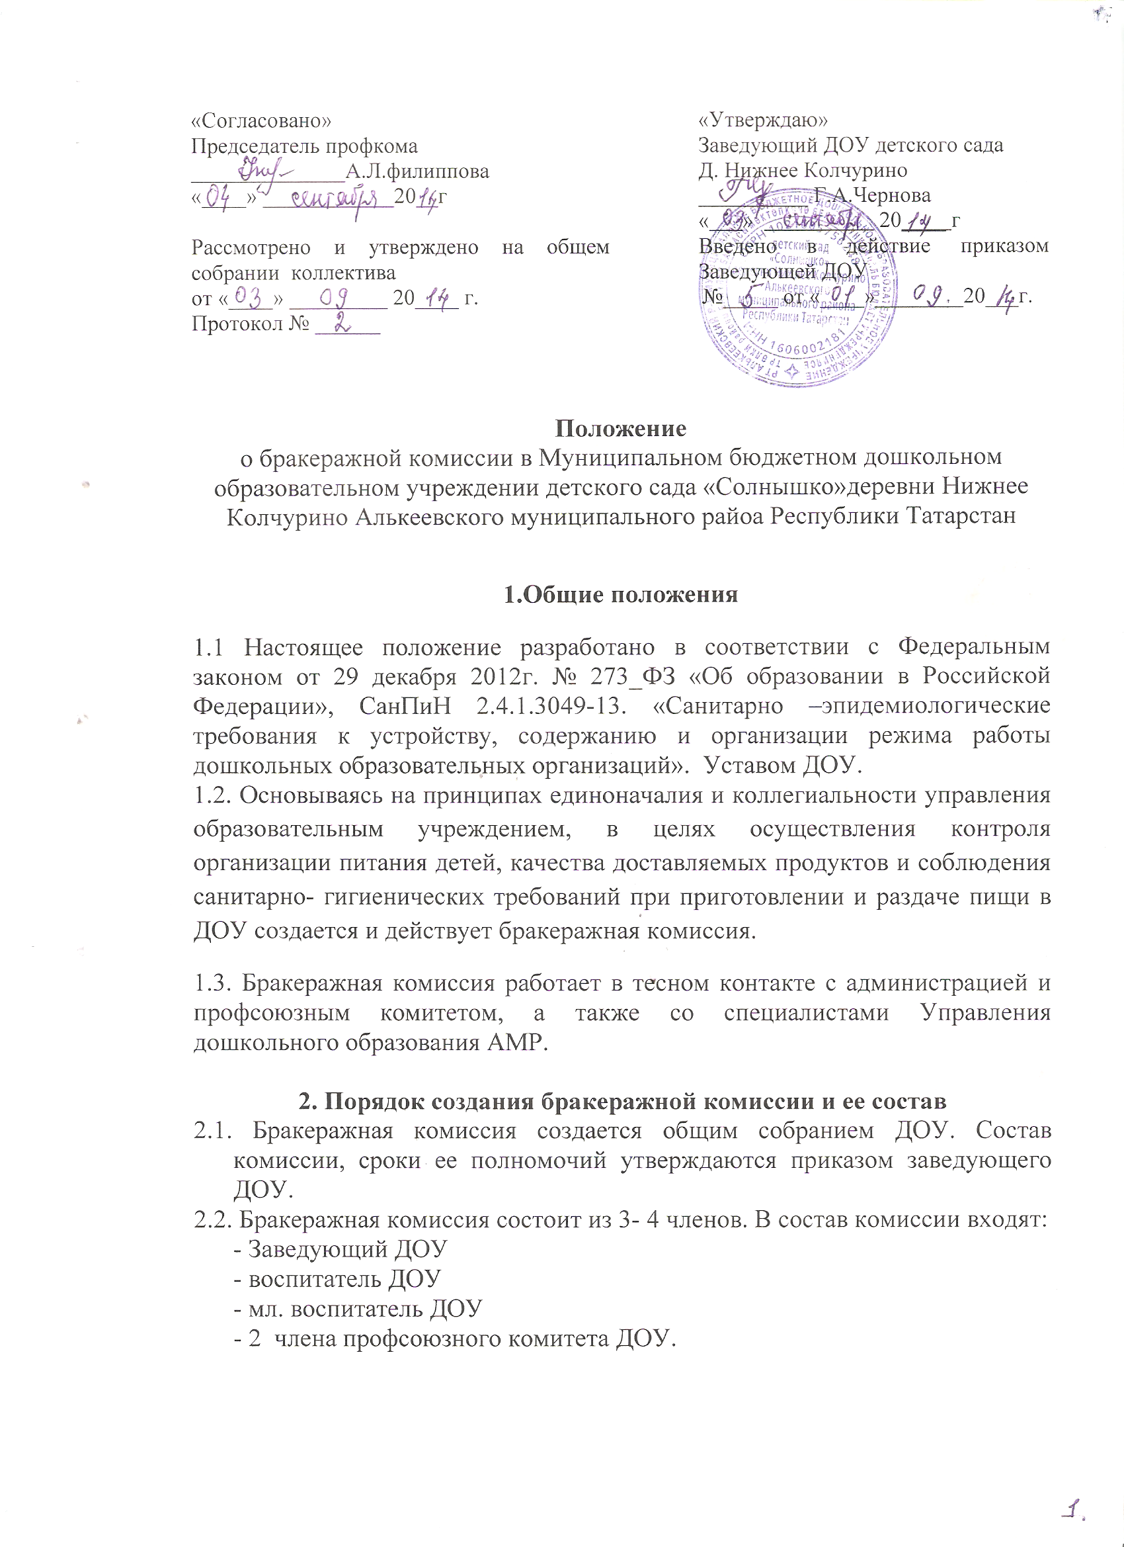 «Согласовано»
Председатель профкома
_______________ А.Л.Филиппова
«____» ____________20__г

3. Полномочия комиссии
Бракеражная комиссия:
3.1. Осуществляет контроль соблюдения санитарно – гигиенических норм при транспортировке, доставке и разгрузке продуктов питания;
3.2. Проверяет на пригодность складские и другие помещения для хранения продуктов питания, а также условия их хранения;
3.3. Контролирует организацию работы на пищеблоке;
3.4.Следит за соблюдением правил личной гигиены работниками пищеблока;
3.5.Периодически присутствует при закладке основных продуктов, проверяет выход блюд;
3.6.Проверяет соответствие объемов приготовленного питания объему разовых порций и количеству детей.

4. Оценка организации питания в ДОУ
4.1. Результаты проверки выхода блюд, их качества отражаются в бракеражном журнале.
- Журнал должен быть прошнурован, пронумерован и скреплен печатью: хранится у повара.
- В случае выявления каких – либо нарушений, замечаний бракеражная комиссия вправе приостановить выдачу готовой пищи на группу до принятия необходимых мер по устранению замечаний.
4.2.Замечания и нарушения, установленные комиссией в организации питания детей, заносятся в бракеражный журнал.
4.3. Администрация ДОУ обязана содействовать деятельности бракерважной комиссии и принимать меры к устранению нарушений и замечаний, выявленных комиссией.

